专业培训记录
■QMS □50430

受审核方名称 |  | 中科利君股份有限公司 |  |  | 专业小类/  项目代码 |  | 03.05.01;03.06.01;03.08.02;  03.08.03
教师姓名 |  | 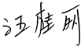 | 专业 | 03.05.01;03.06.01;03.08.02;03.08.03 | 培训地点 |  | 会议室
受培训人员 | 姓名 | 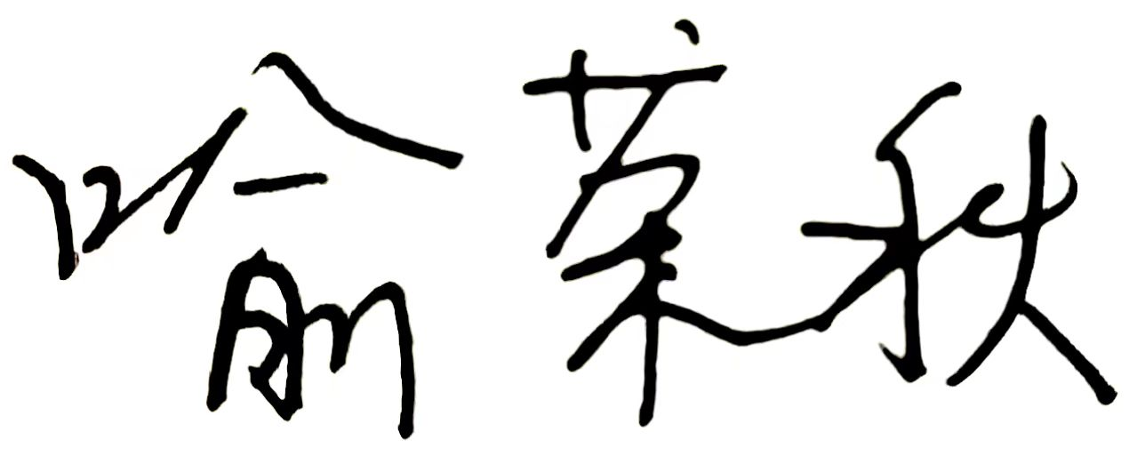
生产工艺/  服务过程 |  | 见附件
关键过程及需要确认的过程及主要控制参数 |  | 见附件
相关质量法律法规的要求及产品标准 |  | 法律法规：中华人民共和国食品安全法、中华人民共和国食品安全法实施条例、食品召回管理办法、中华人民共和国招投标法、中华人民共和国产品质量法等；  产品标准：代用茶 DBS13/ 002-2015、蜂产品加工技术管理规范NY/T 1241-2006、糖果 压片糖果SB/T 10347-2017、固体饮料GB/T 29602-2013、冲调谷物制品GB 19640-2016、乳酸菌检验GB 4789.35-2016
检验和试验项目及要求(如有型式试验要求,要进行说明) |  | 净含量、干燥失重、菌落总数、大肠菌群、霉菌、酵母菌、标签  型式试验不强制
其它相关知识 |  | 无
填表人  (专业人员) |  |  | 日期 |  |  | 2022.6.9
审核组长 |  |  | 日期 |  |  | 2022.6.9

注：如有其他培训内容或空格不够可另加附页

附件：
固体饮料生产工艺流程图

包材消毒

原料（※）
配料（※）

内包装（※）

贴标打码

干燥

入库

成品
外包装

包材验收

注标※为生产工艺关键控制点
工序名称 | 主要设备名称 | 工艺参数
原料 | --- | 采购验收合格的原料，获证食品生产许可证的原料必须采购获证产品。
配料 | 电子秤 | 称量准确。
内包装 | 包装机 | 内包用紫外线消毒30分钟，称量准确。

压片糖果生产工艺流程图
包材消毒

原料（※）
配料（※）

内包装（※）

贴标打码

干燥
成型

入库

成品
外包装

包材验收

注标※为生产工艺关键控制点
工序名称 | 主要设备名称 | 工艺参数
原料 | --- | 采购验收合格的原料，获证食品生产许可证的原料必须采购获证产品。
配料 | 电子秤 | 称量准确。
内包装 | 包装机 | 内包用紫外线消毒30分钟，称量准确。

代用茶生产工艺流程图

包装（※）
原料验收（※）
入库
拣剔
拼配（※）
干燥

关键控制工序要求：
序号 | 关键控制点 | 关键设备 | 关键参数
1 | 原料验收 | ---- | 原料不得劣变或混入其他杂物。
2 | 拼配 | 电子秤 | 严格按照产品配方进行拼配
3 | 包装 | 包装机 | 称量准确

即食谷物粉生产工艺流程图

配料（※）
原辅料挑（※）选
熟制（※）
粉碎
包装（※）
混合

关键控制工序要求：
序号 | 关键控制点 | 关键设备 | 关键参数
1 | 原辅料挑 | --- | 无霉变、无虫蛀
2 | 熟制 | 烘干机 | 炒制温度95～105℃
3 | 配料 | 电子秤 | 按产品配方准确称量辅料，计量符合JJF1070定量包装商品净含量计量检验规则的要求
4 | 包装 | 包装机 | 1.人员工作服洁净。2.员工洗手后用75%酒精溶液消毒，台面器具用75%酒精溶液擦拭。3.计量符合JJF1070定量包装商品净含量计量检验规则的要求。

乳酸菌菌粉生产工艺流程图

包材消毒

原料（※）
配料（※）

内包装（※）

贴标打码

干燥

入库

成品
外包装

包材验收

注标※为生产工艺关键控制点
工序名称 | 主要设备名称 | 工艺参数
原料 | --- | 采购验收合格的原料，获证食品生产许可证的原料必须采购获证产品。
配料 | 电子秤 | 称量准确。
内包装 | 包装机 | 内包用紫外线消毒30分钟，称量准确。

蜂花粉生产工艺流程图

原料验收（※）
入库
检验
挑选
内包装（※）
成品

关键控制工序要求：
序号 | 关键控制点 | 关键设备 | 关键参数
1 | 原料验收 | ---- | 索证索票，索要营业执照、同批次检验报告、食品生产许可证
2 | 内包装 | 包装机 | 内包用紫外线消毒30分钟，称量准确。

